《计算机视觉》实验报告

姓名：孔馨怡 学号：22122128

实验8 图像检索
- 采用SIFT特征实现图像检索功能，即输入一张图片，在数据集中检索出相似的图片，数据集自选。
（1）基于词袋模型实现
（2）检索结果按照相似度进行排序
  - 核心代码：
filelist = get_imlist('data/')
# 输入的图片
im1f = '488.jpg'
im1 = array(Image.open(im1f))
sift.process_image(im1f, 'out_sift_1.txt')
l1, d1 = sift.read_features_from_file('out_sift_1.txt')
i = 0
num = [0] * len(filelist) # 存放匹配值
for infile in filelist: # 对文件夹下的每张图片进行如下操作
im2 = array(Image.open(infile))
sift.process_image(infile, 'out_sift_2.txt')
l2, d2 = sift.read_features_from_file('out_sift_2.txt')
matches = sift.match_twosided(d1, d2)
num[i] = len(matches.nonzero()[0])
i = i + 1
print('{} matches'.format(num[i - 1])) # 输出匹配值
i = 1
figure()
while i < 4: # 循环三次，输出匹配最多的三张图片
index = num.index(max(num))
print(index, filelist[index])
lena = mpimg.imread(filelist[index]) # 读取当前匹配最大值的图片
# 此时 lena 就已经是一个 np.array 了，可以对它进行任意处理
# lena.shape # (512, 512, 3)
subplot(1, 3, i)
plt.imshow(lena) # 显示图片
plt.axis('off') # 不显示坐标轴
num[index] = 0 # 将当前最大值清零
i = i + 1
show()

词袋口优化：
  - 核心代码：
# 构建视觉词典
def build_visual_vocabulary(features, num_clusters):
kmeans = KMeans(n_clusters=num_clusters)
kmeans.fit(features)
visual_vocabulary = kmeans.cluster_centers_
return visual_vocabulary
# 计算图像的词袋表示
def compute_bovw_representation(image_descriptors, visual_vocabulary):
bovw_representation = np.zeros(len(visual_vocabulary))
nearest_neighbor = NearestNeighbors(n_neighbors=1)
nearest_neighbor.fit(visual_vocabulary)
distances, indices = nearest_neighbor.kneighbors(image_descriptors)
for index in indices:
bovw_representation[index] += 1
return bovw_representation
# 计算两个词袋表示之间的相似度
def compute_similarity(bovw1, bovw2):
similarity = np.dot(bovw1, bovw2) / (np.linalg.norm(bovw1) * np.linalg.norm(bovw2))
return similarity

TIPS：
测试图片集/训练的图片集：地标建筑图片集，约500张选取https://purl.stanford.edu/rb470rw0983网站的lansmarks中的Query为数据集。

  - 实验结果截图
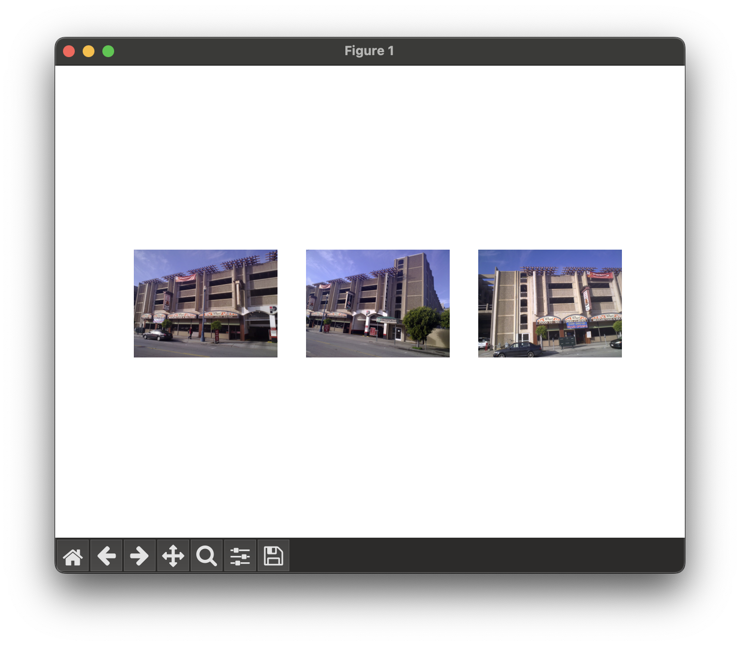
检索结果按照相似度进行排序
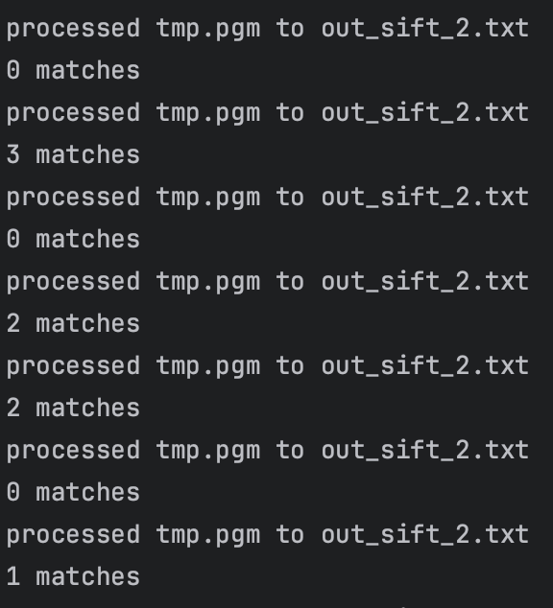 终端输出结果

  - 实验小结
经历了前几次的实验，基本上实验8图像检索也是同样一个道理。在计算机视觉的实验过程中，往往是先确认实验的一个背景目的，选取相应的一个模型，找合适的数据集，进行划分之后开始训练，最后得出结果。无论是上一次的人脸识别还是人脸检测还是这个图像检索，需要在整个实验的过程中去感受解决问题的一个过程，并在不同的实验中逐渐熟悉各个库和算法的实际使用。
在这之中不仅收获了对于计算机视觉各个方面的应用的经验，还提升了自己对于信息的检索能力。

下面是一些实验中踩的坑和碎碎念？：
在使用PCV库的时候，先是经历了下载后py2要适应py3等的操作，后来各种配置弄好以后sift.py文件里一直识别不了，不会报错，但是就是不认识这个文件。弄半天才知道在sift文件里的可执行文件要自己去下载和改路径。总之弄了很久才开始正式跑（）
cmmd = str(r"/Users/kongxinyi/Desktop/计算机/专业课/CV/SIFT/vlfeat-0.9.20/bin/maci64/sift "+imagename+" --output="+resultname+
" "+params)
os.system(cmmd)

